**春季开学活动简案**

**\*“元气满满”开学日活动（元宵节报道日）**

**张灯结彩庆元宵**

“凤箫声动，玉壶光转，一夜鱼龙舞。”春晚江苏无锡分会场的非遗鱼灯点亮古镇，值此元宵佳节，同学们了解非遗鱼灯的前世今生，手作一盏鱼灯，开学报到日，带上自己的设计的鱼灯来校。

提醒：可以网购材料包制作，也可以用红包、扭扭棒、一次性纸杯等物品DIY。（参考下图）

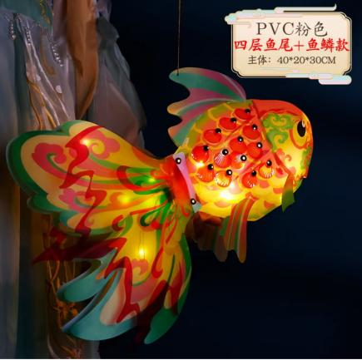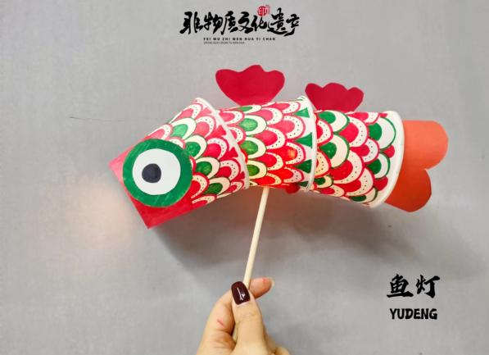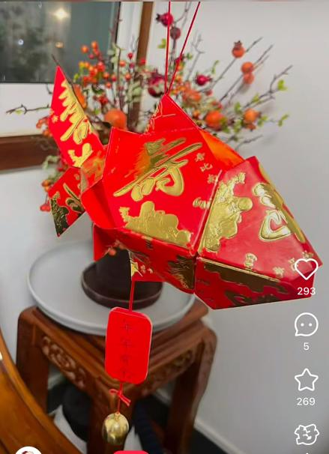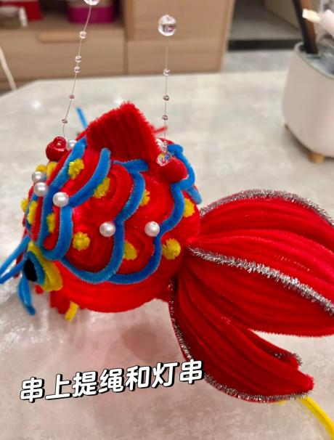

**与新学期击个掌**

走进教室，全班学生在黑板上画上自己的手掌，手掌边可以签名，也可以写上一句祝福或新年愿望，寓意新学期全班携手共进，共同成长。

提醒：可以在教室黑板上画，方便全班合影留念。如果班主任想留存作品，也可以到大队部领取大号卡纸，让学生画手掌，造型可以随意设计。

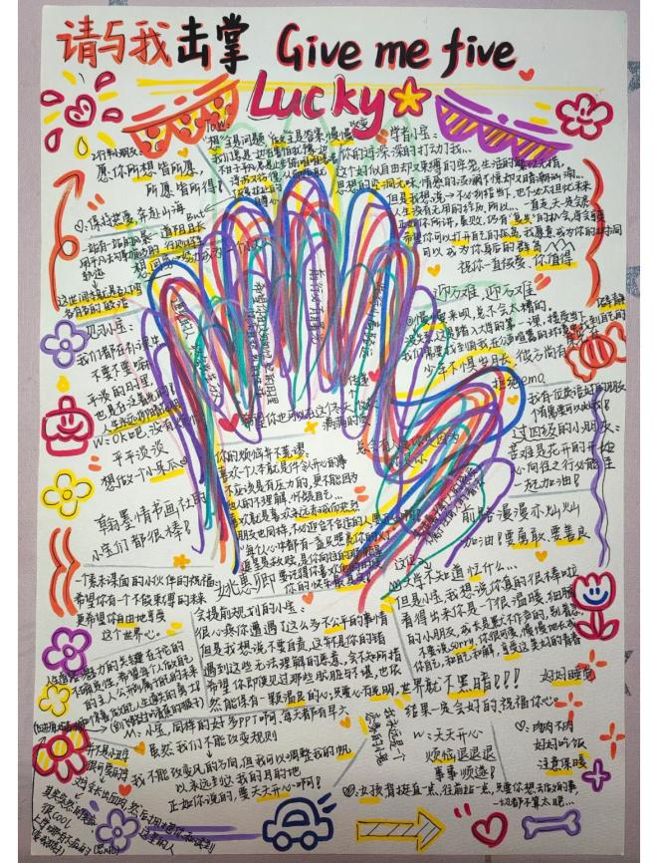

**校园文化市集**

走进操场，逛一逛文化市集，体验传统老游戏和传统手作，欢欢喜喜迎接新学期。

**\*“非遗不遗”主题升旗仪式（2月13日）**

**环节一：春晚非遗连连看**

学生代表分享藏在春晚里的非遗知识。

**环节二：共赴好时节**

介绍非遗“二十四节气”，引入本学期的节气跨学科研究活动。

**\*新学期特色环创**

布置教室环境，北面展板展示多彩生活（蛇形文创产品、新年聚餐、玩传统老游戏等照片）；后黑板报张贴学生手绘福字，布置百福墙，为教室增添年味；室外展板展示探秘年文化活动作品，同时更新评比栏。班主任可以在规定内容中进行创意发挥，呈现24个焕然一新的教室。班级环境文化建设评比时间暂定于第二周周四（2月20日）。